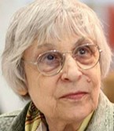
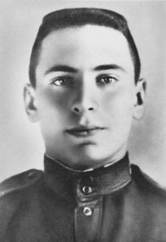
ИЮНЬ 2022
2 июня — 85 лет со дня рождения русской поэтессы Юнны
Петровны Мориц (1937)

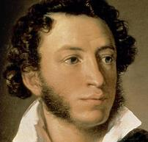
6 июня — Пушкинский день России (Учреждён Указом
Президента РФ в 1997 г.)

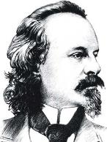

15 июня — 155 лет со дня рождения русского поэта,
публициста, переводчика Константина Дмитриевича
Бальмонта (1867–1942)

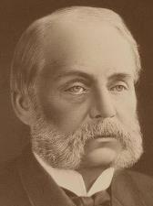

18 июня — 210 лет со дня рождения русского писателя,
литературного критика Ивана Александровича Гончарова
(1812–1891)

20 июня — 90 лет со дня рождения русского поэта Роберта
Ивановича Рождественского (1932–1994)

